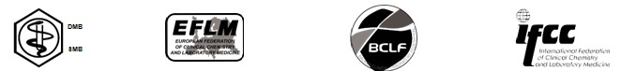
11th EFLM Symposium for Balkan Region
Laboratory Medicine Specialist Focuses on the Patients Well-Being
Hyatt Regency Beograd, May14–15, 2015

REGISTRACIONI LIST
Potvrđujem da ću učestvovati na 11th EFLM Symposium for Balkan Region, 14–15. maj 2015.

Ime i prezime: |  |  |  |  |  | Mob/tel: |  |  |  | Br. Licence:
Ustanova (naziv i adresa):
Telefon: |  |  |  |  | Fax: |  |  |  | PIB br. :
FIRMA-SPONZOR (naziv i adresa):
Telefon: |  |  |  |  | Fax: |  |  |  | PIB br.:

Kotizacija za domaće učesnike iznosi 12.500,00 din. (uključen PDV) i uplaćuje se bez prethodno
dostavljene profakture na tekući račun Društva medicinskih biohemičara Srbije broj:
160-375792-34, Banca Intesa, Beograd

Datum: | Potpis:

DOSTAVLJANJE REGISTRACIONOG LISTA
Dokaz o registraciji i uplati kotizacije treba dostaviti poštom na adresu:
Društvo medicinskih biohemičara Srbije, Vojislava Ilića 94B/7, 11050 Beograd, na mail: dmbj@eunet.rs ili na fax: 011 361 56 31.

Po prijemu uplate dostavićemo Vam fakturu.

ROK ZA DOSTAVLJANJE PRIJAVE I UPLATU KOTIZACIJE: 05. maj 2015. godine

SMEŠTAJ
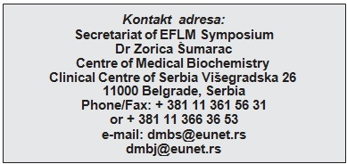
Učesnici mogu sami rezervisati smeštaj u Hotelu Hyatt Regency Beograd po ceni od 120 EUR dnevno po sobi sa uključenim doručkom plus VAT 10% i 1.5 EUR turističke takse. Na sajtu Društva nalazi se Room Reservation Form i instrukcije za rezervaciju smeštaja. Web stranica hotela je belgrade.regency.hyatt.com (rate code G-GKD1).

